 |  |  |  |  |  |  |  |  |  |  |  | KUZLX00S56J9
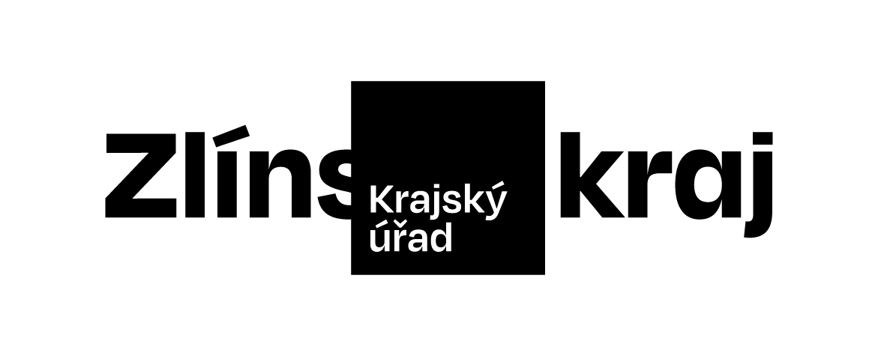 |  |  |  |  |  |  |  | Objednávka č. OBJ/0388/2025/KH |  |  | *KUZLX00S56J9*
Odběratel: |  |  |  |  |  | Zlínský kraj
 |  |  |  |  |  | Odbor KH
 |  |  |  |  |  | Tř. Tomáše Bati 21
 |  |  |  |  |  | 761 90 Zlín
 |  |  |  |  |  | IČO: 70891320, DIČ: CZ70891320
Bankovní účet odběratele: |  |  |  |  |  | 2786182/0800
Dodavatel: |  |  |  |  |  | Radio Čas s.r.o.
 |  |  |  |  |  | K. Svobody 130/95
 |  |  |  |  |  | 72527 Ostrava - Plesná
 |  |  |  |  |  | IČO: 25817183, DIČ: CZ25817183
Bankovní účet dodavatele: |  |  |  |  |  | 994404-645306007/0800
Předpokládaná cena včetně DPH: |  |  |  |  |  | 121 000,00 Kč
Objednáváme u Vás podle platných zákonných směrnic o odběru, dodávce zboží a službách, tyto dodávky:
Inzerci s tématy Zlínského kraje v Rádiu Čas
Objednáváme inzerci s tématy Zlínského kraje v Rádiu Čas. Konkrétně půjde o následující aktivity:
1. Okénko ZLK – pořad max. 1 min., vysílání Zlínsko + Valašsko vždy po 17. hod. v reklamní bloku na posledním místě. • Vždy se vysílá 1x premiéra + 1x repríza • Celkem 12 Okének (1x měsíčně)
2. Speciální zpravodajské vstupy – vysílání na celé Moravě. Součástí vstupu je natočená citace zástupce města (max. 20s). • Každý vstup se vysílá min. 2x. • Min. 24 vstupů resp. 48 odvysílání za rok
3. Klasické zpravodajské vstupy – vysílání na celé Moravě. Město dodá podklady, které my odvysíláme. • Každý vstup se vysílá min. 2x. • Min. 36 vstupů resp. 72 odvysílání za rok
4. Výroba 2 reklamních spotů (1 hlas)
5. Vysílání celkem 100 reklamních spotů délky 20s, resp. 2000s – vysílání v oblastech Zlínsko + Valašsko.
6. Banner na webu Radia Čas – po dobu trvání spolupráce
Cena je 100.000 Kč bez DPH
Fakturace proběhne 2x, záloha 50% v roce 2025 a doplatek v roce 2026
Dodání do: 30.03.2026
Na daňovém dokladu (faktuře) uvádějte vždy:
• číslo této objednávky
• splatnost |  |  |  | 21 dnů | od data vystavení daňového dokladu (faktury)
Objednávku prosím potvrďte a přiložte k daňovému dokladu (faktuře).
Daňové doklady (faktury), u kterých nebudou splněny shora popsané požadavky, budou dodavateli vráceny.
Místo: |  |  | Zlín
Vystavil: |  |  | Zelíková Adéla Ing.
Datum, podpis a razítko odběratele: |  |  |  |  |  |  | …………………………………………………
 |  |  |  |  |  |  | Konečný Pavel Ing.
Dodavatel prohlašuje, že:
• | nemá v úmyslu nezaplatit daň z přidané hodnoty u zdanitelného plnění podle této smlouvy (dále jen „daň“),
• | mu nejsou známy skutečnosti, nasvědčující tomu, že se dostane do postavení, kdy nemůže daň zaplatit a ani se ke dni podpisu této smlouvy v takovém postavení nenachází,
• | nezkrátí daň nebo nevyláká daňovou výhodu,
• | úplata za plnění dle smlouvy není odchylná od obvyklé ceny,
• | úplata za plnění dle smlouvy nebude poskytnuta zcela nebo zčásti bezhotovostním převodem na účet vedený poskytovatelem platebních služeb mimo tuzemsko,
• | nebude nespolehlivým plátcem,
• | bude mít u správce daně registrován bankovní účet používaný pro ekonomickou činnost,
• | souhlasí s tím, že pokud ke dni uskutečnění zdanitelného plnění nebo k okamžiku poskytnutí úplaty na plnění, bude o dodavateli zveřejněna správcem daně skutečnost, že dodavatel je nespolehlivým plátcem, uhradí Zlínský kraj daň z přidané hodnoty z přijatého zdanitelného plnění příslušnému správci daně,
• | souhlasí s tím, že pokud ke dni uskutečnění zdanitelného plnění nebo k okamžiku poskytnutí úplaty na plnění bude zjištěna nesrovnalost v registraci bankovního účtu dodavatele určeného pro ekonomickou činnost správcem daně, uhradí Zlínský kraj daň z přidané hodnoty z přijatého zdanitelného plnění příslušnému správci daně.
Datum, podpis a razítko dodavatele: |  |  |  |  |  |  | …………………………………………………
 |  |  |  |  |  |  | jméno a příjmení

